ГРАЖДАНЕ, ОСТЕРЕГАЙТЕСЬ ТЕЛЕФОННЫХ МОШЕННИКОВ!

НЕ ОБЩАЙТЕСЬ ПО ТЕЛЕФОНУ С НЕЗНАКОМЫМИ ЛЮДЬМИ,

ПРЕДСТАВЛЯЮЩИМИСЯ СОТРУДНИКАМИ БАНКОВ!

НЕ СОВЕРШАЙТЕ ПО ИХ УКАЗАНИЯМ НИКАКИХ ФИНАНСОВЫХ ОПЕРАЦИЙ!

ГРАЖДАНЕ, НЕ ПОПАДАЙТЕСЬ В ЛОВУШКУ МОШЕННИКОВ!

ОНИ СООБЩАЮТ ЛОЖНЫЕ СВЕДЕНИЯ ОБ ОФОРМЛЕННЫХ НА ВАС КРЕДИТАХ!

ПРЕДЛАГАЮТ ПЕРЕВЕСТИ ДЕНЬГИ НА «БЕЗОПАСНЫЕ СЧЕТА»

СЛЕДУЯ ИХ УКАЗАНИЯМ, ВЫ ТЕРЯЕТЕ СВОИ СБЕРЕЖЕНИЯ!

ПРОКУРАТУРА НОВОСИБИРСКОЙ ОБЛАСТИ

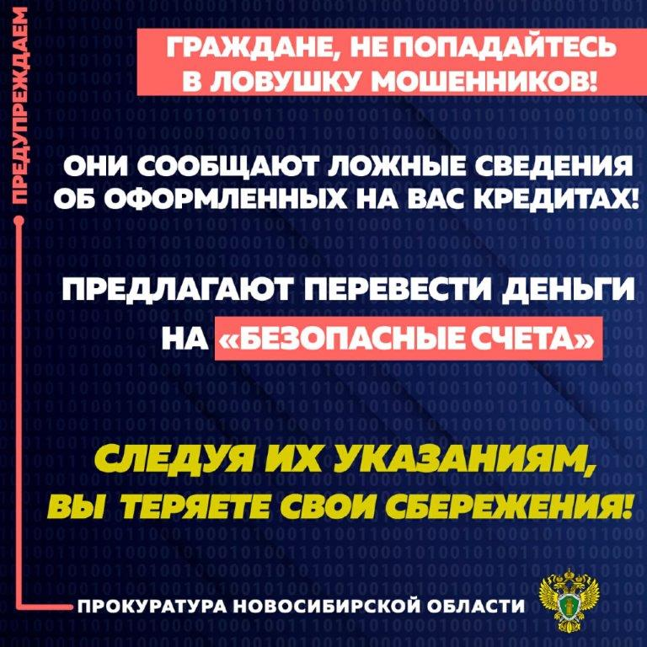

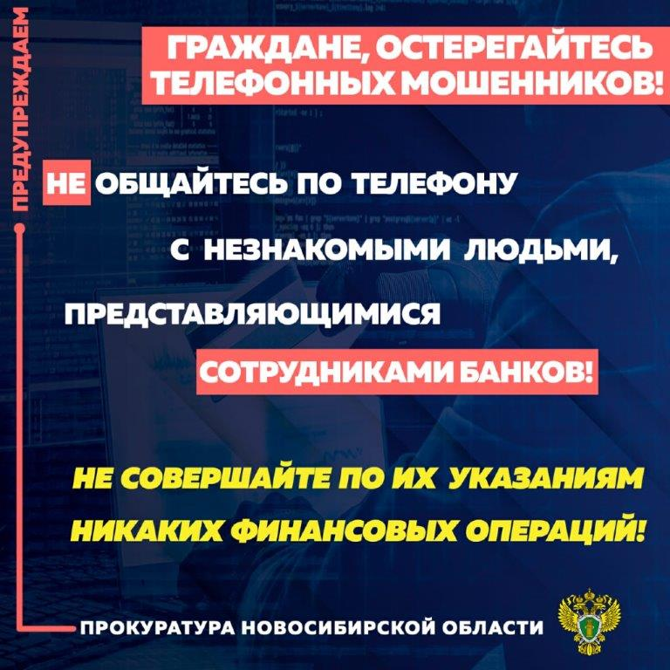





Нечаевский вестник | Периодическое печатное издание № 9, 28 апреля 2021
АДРЕС:  633422, Новосибирская область, Тогучинский район,  п. Нечаевский, ул. Весенняя, 11  Тел./факс (383-40) 32-242 | УЧРЕДИТЕЛЬ:  администрация Нечаевского сельсовета Тогучинского района Новосибирской области» Периодическое печатное издание учреждено Постановление администрации Нечаевского сельсовета Тогучинского района Новосибирской области № 12 от 15 мая 2008 | Редакционный совет:  Тригуба О.М.;  Безносенко С.В.;  Лисейченко Г.С. | Подписано к печати: 28.04.21  Отпечатано в администрации Нечаевского сельсовета  Тираж: 100 экз.  Распространяется бесплатно

